Masonry 因為只有一個檔案 所以可以用cdn連接

https://masonry.desandro.com/

提供外掛的網站cdn↓ unpkg↓

https://cdnjs.com/libraries/masonry https://unpkg.com/#/stats



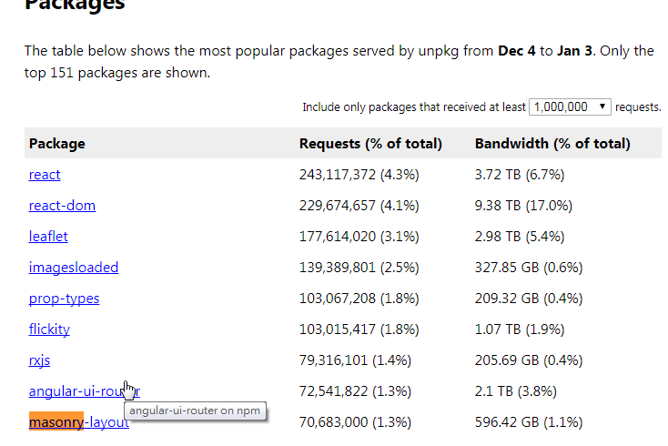

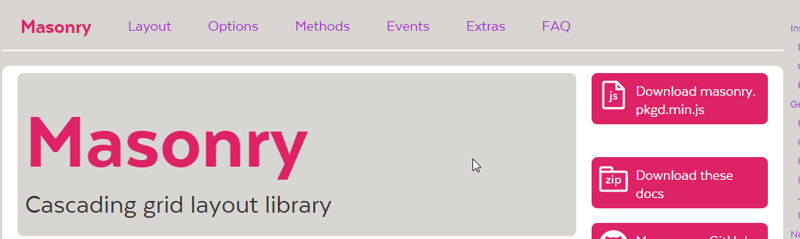

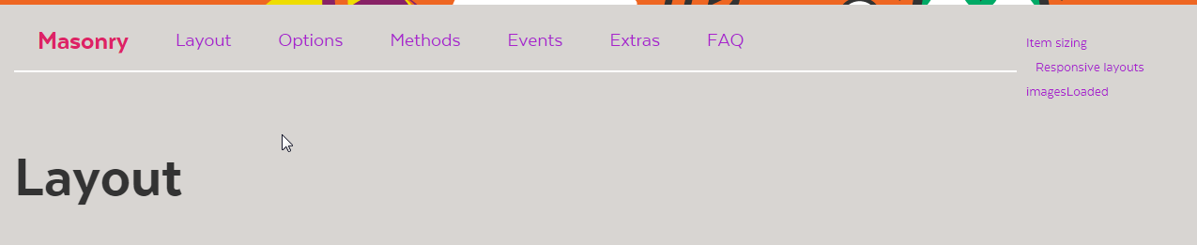

Imagesloaded 圖片的連結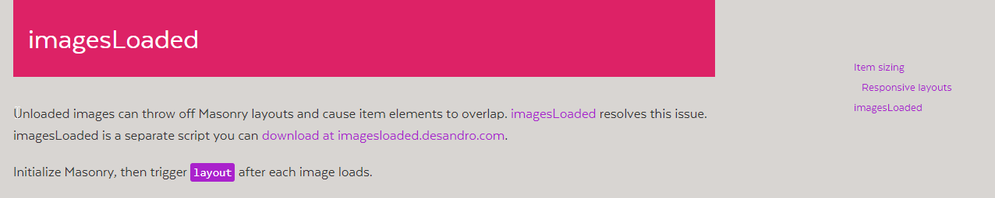



1. jQuary連接的指令
2. Masonry 外掛連接的指令
3. Masonry的imagesLoaded的外掛連結

